HASIL SURVEY PEDAGANG BAKSO TENTANG CITA RASA DAN KUALITAS PELAYANAN TERHADAP KONSUMEN

Nama : Vilia Khairunisa
NIM : 09030581822048
Kelas : TK3B
Dosen Pembimbing : Deris Stiawan, M.T., PH.D.

JURUSAN TEKNIK KOMPUTER
FAKULTAS ILMU KOMPUTER
UNIVERSITAS SRIWIJAYA
2019

KATA PENGANTAR

Segala puji bagi Allah SWT yang telah memberikan kami kemudahan sehingga kami dapat menyelesaikan makalah ini dengan tepat waktu. Tanpa pertolongan-Nya tentunya saya tidak akan sanggup untuk menyelesaikan makalah ini dengan baik. Shalawat serta salam semoga terlimpah curahkan kepada baginda tercinta kita yaitu Nabi Muhammad SAW yang kita nanti-natikan syafa’atnya di akhirat nanti.
Penulis mengucapkan syukur kepada Allah SWT atas limpahan nikmat sehat-Nya, baik itu berupa sehat fisik maupun akal pikiran, sehingga penulis mampu untuk menyelesaikan pembuatan laporan hasil Survey Warung Bakso tentang cita rasa dan kualitas pelayanan terhadap konsumen.
Penulis tentu menyadari bahwa makalah ini masih jauh dari kata sempurna dan masih banyak terdapat kesalahan serta kekurangan di dalamnya. Untuk itu, penulis mengharapkan kritik serta saran dari pembaca untuk makalah ini, supaya makalah ini nantinya dapat menjadi makalah yang lebih baik lagi. Demikian, dan apabila terdapat banyak kesalahan pada makalah ini penulis mohon maaf yang sebesar-besarnya.
Penulis juga mengucapkan terima kasih kepada semua pihak khususnya kepada dosen pembimbing kami yang telah membimbing kami dalam menulis makalah ini.
Demikian, semoga makalah ini dapat bermanfaat. Terima kasih.

Palembang, 10 Desember 2019

DAFTAR ISI

KATA PENGANTAR 2
DAFTAR ISI 3
BAB I PENDAHULUAN 3
1.1 Latar Belakang 3
1.2 Rumusan Masalah 4
1.3 Tujuan dan Manfaat Penelitian 5
1.3.1 Tujuan Penelitian 5
1.3.2 Manfaat Penelitian 5
1.4 Metodologi Penelitian 6
1.4.1 Ruang Lingkup Penelitian 6
1.4.2 Jenis dan Sumber Data 6
1.4.3 Teknik Pengumpulan Data 6
BAB II PEMBAHASAN 8
2.1 Profil Usaha Bakso 8
2.2 Pengamatan Kualitas Pelayanan dan Cita Rasa dari Warung Bakso 15
2.2.1 Bakso Granat Mas Azis 15
2.2.2 Bakso Dadi Arum 16
2.2.3 Bakso Pak Yanto 17
2.2.4 Bakso Vica 18
2.3 Perbedaan Pedagang Bakso Menetap dan Pedagang Bakso Keliling 18
BAB III PENUTUP 20
3.1 Kesimpulan 20
3.2 Saran 20
DAFTAR PUSTAKA 22

BAB I

PENDAHULUAN

Latar Belakang
Usaha warung bakso merupakan salah satu satu usaha industri kecil yang bergerak di bidang pengolahan makanan cepat saji. Usaha ini juga merupakan makanan yang sangat popular bagi masyarakat Indonesia. Usaha warung bakso ini telah ada sejak lama dan berkembang di daerah pedesaan pada beberapa provinsi di Indonesia salah satunya yaitu di Sumatera Selatant. Sekarang ini banyak terdapat usaha warung bakso di daerah-daerah Sumatera Selatan salah satunya adalah di Kota Palembang. Industri kecil ini mampu memberikan tambahan pendapatan bagi penduduk sekitar dan juga dapat menampung penduduk yang menganggur dengan menyediakan lapangan pekerjaan pada industri tersebut. Dalam satu warung memiliki atau menggunakan dua atau tiga orang tenaga kerja terkadang bisa lebih.
Kekayaan budaya Indonesia pada bidang makanan kuliner ditandai dengan beragamnya jenis masakan dengan citarasa dan sajian khas, telah hidup dan berkembang sebagai warisan budaya yang dapat dipromosikan ke tengah masyarakat secara luas, nasional dan internasional. Sejalan dengan itu muncullah pelaku usaha wisata kuliner di berbagai kawasan di Indonesia. Salah satu wisata kuliner yang terdapat di Indonesia adalah bakso.
Bakso atau baso adalah jenis bola daging yang lazim ditemukan pada masakan Indonesia. Bakso umumnya dibuat dari campuran daging sapi giling dan tepung tapioka, akan tetapi ada juga bakso yang terbuat dari daging ayam, ikan, atau udang bahkan daging kerbau. Bakso terbuat dari bahan utama daging yang dilumatkan, dicampur dengan bahan lain, dibentuk bulatan-bulatan, dan selanjutnya direbus, dengan kadar daging tidak boleh kurang dari 50%.
Kondisi persaingan pasar saat ini memang semakin ketat, persaingan terjadi pada semua jenis usaha termasuk persaingan di usaha warung bakso. Setiap perusahaan harus mampu bertahan hidup, bahkan harus dapat terus berkembang. Salah satu hal penting yang perlu dilakukan dan diperhatikan oleh setiap perusahaan adalah mempertahankan pelanggan yang telah ada, terus menggarap pelanggan-pelanggan potensial baru agar jangan sampai pelanggan meninggalkan perusahaan menjadi pelanggan perusahaan lain.
Sebelum memikirkan berapa keuntungan nyata yang dapat diperoleh dan cara mendapatkannya melalui kegiatan usaha warung bakso tersebut, perlu dipahami dan dikaji secara lengkap mengenai faktor-faktor yang dapat mempengaruhi keberhasilan usaha warung bakso. Hal ini penting untuk dihayati terlebih dahulu, sebab banyak orang yang beranggapan bahwa hanya karena kurang uang atau modal, maka harapan untuk memperoleh keuntungan menjadi terhambat. Sukses tidaknya suatu kegiatan usaha pada dasarnya tidak tergantung pada besar-kecilnya ukuran usaha, tetapi lebih dipengaruhi oleh bagaimana mengelolanya.

Masa-masa kritis yang harus dilalui perusahaan dalam hidupnya adalah selama lima tahun pertama sejak didirikan. Ternyata banyak usaha warung bakso gagal melewati usia dua tahun pertamanya. Tidak sedikit pula usaha bakso yang maju selagi kecil, namun kemudian jatuh setelah besar. Di samping itu, banyak pula usaha warung bakso yang cukup sukses ketika masih dikelola pendirinya. Dalam hal ini, pengetahuan penyebab kegagalan tersebut berguna segali sebagai bahan pelajaran yang dapat membantu untuk menentukan pilihan dan cara-cara mengurusnya.
Kesuksesan suatu bisnis usaha tergantung pada ide, peluang dan pelaku bisnis. Pelaku bisnis harus mampu menciptakan ide–ide baru agar dapat memberikan nilai lebih (value) kepada konsumen. Selain itu pelaku bisnis juga harus mampu untuk melihat peluang bisnis yang berkembang.
Jika dilihat belasan tahun terakhir umumnya para pedagang bakso dalam berjualan menggunakan gerobak dorong dan tenaga kerja yang berkerja pada usaha tersebut adalah tenaga kerja keluarga. Berbeda dengan sekarang, para pemilik usaha bakso telah banyak memiliki warung dalam berjualan bakso dan tenaga kerja yang digunakan sudah tidak lagi tenaga kerja keluarga, melainkan tenaga kerja non keluarga. Terlihat nyata bahwa sekarang ini perkembangan usaha warung bakso sangat pesat. Keberadaannya tidak hanya terdapat di pusat-pusat kota tetapi juga banyak terdapat di pinggir-pinggir kota. Namun juga banyak terdapat usaha warung bakso yang tidak mengalami kemajuan atau perkembangan bahkan tidak sedikit pula yang mengalami kebangkrutan atau gulung tikar.
Namun permasalahannya potensi usaha tersebut belum dapat dimanfaatkan secara optimal, ada beberapa faktor yang mempengaruhi keberhasilan usaha tersebut, seperti lokasi warung bakso yang jauh dari jangkauan konsumen, merek yang tidak begitu dikenal atau populer dan latar belakang atau daerah asal pemilik bakso yang bukan berasal dari pulau jawa. Keadaan tersebut masih besar pengaruhnya terhadap kemajuan dan perkembangan usaha warung bakso yang berakibat rendahnya tingkat keberhasilan usaha warung bakso.
Dengan demikian, dari latar belakang tersebut maka penulis tertarik untuk melakukan penelitian terhadap faktor-faktor yang mempengaruhi keberhasilan usaha. Dari banyaknya usaha warung bakso di Kota Palembang tersebut, peneliti akan membuat laporan survey kuliner bakso dengan judul “Survey Usaha Bakso tentang cita rasa dan kualitas pelayanan terhadap konsumen”.

Rumusan Masalah
Berdasarkan penjelasan yang telah diuraikan dalam latar belakang di atas maka rumusan masalah dapat dirumuskan sebagai berikut:
- Bagaimana cita rasa dan kualitas pelayanan pada Bakso Granat Mas Azis Palembang?
- Bagaimana cita rasa dan kualitas pelayanan pada Bakso Dadi Arum?
- Bagaimana cita rasa dan kualitas pelayanan pada Bakso Pak Yanto?
- Bagaimana cita rasa dan kualitas pelayanan pada Bakso Keliling Vica?
- Apa perbedaan usaha bakso menetap dan keliling di Palembang?

Tujuan dan Manfaat Penelitian

1.3.1 Tujuan Penelitian
Tujuan dari penulisan laporan akhir ini adalah sebagai berikut:
- Untuk mengetahui cita rasa dan kualitas pelayanan pada Bakso Granat MasAzis Palembang.
- Untuk mengetahui cita rasa dan kualitas pelayanan pada Bakso Dadi Arum
- Untuk mengetahui cita rasa dan kualitas pelayanan pada Bakso Pak Yanto
- Untuk mengetahui cita rasa dan kualitas pelayanan pada Bakso keliling Vica
- Untuk mengetahui perbedaan anatara usaha bakso menetap dan keliling di Palembang

Manfaat Penelitian
Manfaat dari penulisan laporan akhir ini adalah sebagai berikut:
- Bagi Penulis Penulisan laporan ini diharapkan dapat menambah wawasan dan pengetahuan penulis melalui pengalaman yang diperoleh selama melakukan penelitian di bidang pemasaran khususnya mengenai kualitas pelayanan dan perbedaan antara usaha menetap dan keliling.
- Bagi Perusahaan dapat dijadikan sebagai pedoman atau masukkan sebagai bahan pertimbangan bagi perusahaan mengenai pelayanan apa saja yang perlu ditingkatkan dan diperbaiki lagi sehingga dapat membantu perusahaan dalam menganalisis dan menentukan langkah-langkah apa yang akan dilakukan dalam hal meningkatkan kualitas pelayanan yang dapat bermanfaat di masa yang akan datang. Hal ini dapat berguna bagi perusahaan agar dapat memberikan pelayanan yang baik agar para konsumen merasa sangat puas akan pelayanan yang diterimanya.

Metodologi Penelitian

Ruang Lingkup Penelitian
Penelitian pertama dilakukan pada Bakso Granat Mas Azis yang berlokasi di Jl. Srijaya Negara, Bukit Lama, Kec. Ilir Bar. I, Kota Palembang, Sumatera Selatan. Penelitian kedua dilakukan pada Bakso Dadi Arum Palembang, yang berlokasi di Jl. Sultan M Mansur No.140, Bukit Lama, Kec. Ilir Bar. I, Kota Palembang, Sumatera Selatan. Penelitian ketiga dilakukan pada bakso Pak Yanto, yang berlokasi di Jl. Lunjuk Jaya Bukit Lama Ilir Bar. I, Kota Palembang, Sumatera Selatan, Bukit Lama. Penelitian terakhir dilakukan pada pedagang bakso keliling Vica yang sering berjualan di jalan Demang Lebar Daun, Palembang. Objek dari penelitian ini adalah pelanggan yang sedang makan di warung-warung bakso tersebut. Penelitian ini meneliti tentang kualitas pelayanan khususnya pelayanan yang diberikan pada warung bakso tersebut. Kualitas pelayanan tersebut diukur dengan lima dimensi kualitas pelayanan, yaitu bukti fisik (tangibles), kehandalan (reliability), ketanggapan (responsiveness), jaminan (assurance), dan empati (emphaty).

Jenis dan Sumber Data
Jenis dan sumber data yang digunakan penulis dalam penulisan laporan akhir ini adalah menggunakan data primer dan data sekunder. Menurut Sugiyono (2015:308) terdapat dua jenis dan sumber data antara lain:
- Data Primer Data primer merupakan sumber data yang langsung memberikan data kepada pengumpul data. Penulis mengumpulkan data primer yang diperoleh langsung dari pegawai Bakso Granat Mas Azis, pemilik Bakso Dadi Arum, pemilik Bakso Pak Yanto dan pedagang bakso keliling Vica dengan melakukan wawancara langsung kepada pegawai Bakso Granat Mas Azis, pemilik Bakso Dadi Arum, pemilik Bakso Pak Yanto dan pedagang bakso keliling Vica mengenai jenis produk yang diproduksi dan harganya, jumlah tenaga kerja yang dipekerjakan, keluhan pelanggan serta pelayanan yang telah diberikan serta penyebaran kuesioner yang disebarkan kepada responden yang merupakan pelanggan Bakso Granat Mas Azis, Bakso Dadi Arum, Bakso Pak Yanto dan Bakso Vica.
- Data Sekunder Data sekunder merupakan sumber yang tidak langsung memberikan data kepada pengumul data, misalnya lewat orang lain atau lewat dokumen. Penulis mengumpulkan data sekunder yang diperoleh dari berbagai macam referensi seperti buku dan hasil penelitian pihak lain yang telah dipublikasikan yang ada kaitannya dengan penelitian ini. Selain itu penulis memperoleh data perusahaan berupa sejarah singkat perusahaan, struktur organisasi, serta uraian tugas karyawan

Teknik Pengumpulan Data
Teknik pengumpulan data yang digunakan penulis dalam mengumpulkan data dan informasi untuk penulisan laporan akhir adalah sebagai berikut:
- Observasi (Pengamatan)
Menurut yusi & Idris (2012:7) Observasi adalah suatu cara yang digunakan oleh peneliti untuk mendapatkan data (informasi) yang merupakan tingkah laku nonverbal dari responden dengan tujuan untuk memperoleh data yang dapat menjelaskan dan atau menjawab permasalahan penelitian. Observasi dilakukan dengan mengamati secara langsung kegiatan produksi yang dilakukan oleh Bakso Granat MasAzis, Bakso Dadi Arum, Bakso Pak Yanto dan Bakso keliling Vica. Kemudian melakukan pencatatan informasi dari pengamatan yang dilakukan secara langsung berhubungan dengan masalah yang akan dibahas dalam Laporan Akhir.

- Interview (Wawancara)
Wawancara adalah percakapan dua arah atas inisiatif pewawancara untuk memperoleh informasi dari responden. (Yusi & Idris, 2012: 7). Wawancara dilakukan penulis dengan cara melakukan tanya jawab langsung kepada pemilik usaha mulai dari keadaan perusahaan secara umum dan juga mengenai proses produksi yang dilakukan terutama mengenai sejarah, perkembangan usaha dan penjualan Bakso Granat Mas Azis, Bakso Dadi Arum, Bkaso Pak Yanto dan Bakso keliling Vica
- Riset Kepustakaan
Penulis mengumpulkan toeri atau solusi permasalahan dalam laporan akhir ini dengan mencari informasi melalui buku-buku dan bahan bacaan lainnnya. Dalam hal ini, penulis membaca, mempelajari dan memahami teori-teori yang ada di buku-buku dan bahan bacaan lainnya yang berkaitan dengan pembahasan laporan akhir ini. Hal ini dilakukan untuk membandingkan teori yang ada dengan data-data yang penulis dapatkan

BAB II

PEMBAHASAN

Profil Usaha Bakso
Profil warung bakso Granat Mas Aziz Palembang
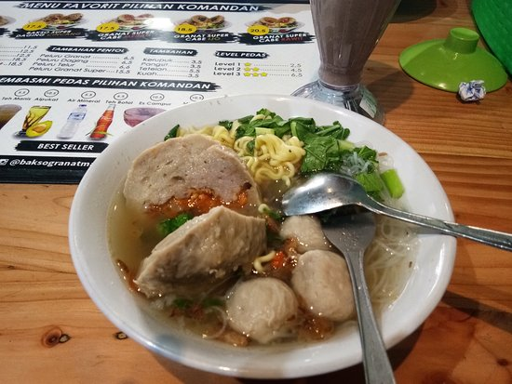
Nama Pemilik : Abdul Anzisy
TTL : 8 Agustus 1991
Pendidikan : - Politeknik Universitas Jombang
- D3 Manajemen di AMIK Bina Sriwijaya
Pengalaman : - kursus komputer selama setahun di Palkomtek Palembang
- mengajar desain grafis di Palkomtek
Nama Usaha : Bakso Granat Mas Aziz
Berdiri : Sejak Tahun 2018
Alamat Usaha : Jl. Srijaya Negara, Bukit Lama, Kec. Ilir Bar. I, Kota Palembang, Sumatera Selatan

Sejarah Singkat Bakso Granat Mas Azis
Abdul Anzisy adalah salah satu pengusaha bakso kreatif yang berada di Jl. Srijaya Negara, Bukit Lama, Kec. Ilir Bar. I, Kota Palembang, Sumatera Selatan, beliau menciptakan ide-ide kreatif yang berbeda dari biasanya yakni berbentuk bulat dan besar, serta didalamnya diberikan cabai rawit yang pedasnya nendang sehingga membuat konsumen terutama para remaja terinspirasi untuk membeli bakso disana, bakso tersebut dinamakan Bakso Granat Mas Azis dikenal sebagai bakso menggugah cita rasa pedas. Mas Azis memproduksi berbagai macam jenis bakso diantaranya bakso granat kecil, bakso granat besar, bakso granat super besar, bakso daging dan bakso telor. Pada Tahun 2015 ia pun menambah inovasi menu terbaru seperti paket orang kaya, paket pengusaha, paket pegawai negeri, paket mahasiswa, paket karyawan, paket pelajar, dll. Paket tersebut di kombinasikan antara bakso granat kecil, besar, dan super besar.
Berlatar belakang dari cita-cita seorang Mas Azis selaku founder Bakso Azis Granat yang ingin jadi Tentara namun masih belum kesampaian. Muncullah ide untuk membuat suatu usaha tempat makan yang menggunakan konsep yang berbeda dari biasanya dengan memasukkan unsur nama-nama peralatan perang yang biasa digunakan oleh tentara diperankan oleh 'Bakso' sebagai tokoh utamanya.
Abdul Anzisy lahir 8 Agustus 1991, tamat sekolah MAN III tahun 2009. Hendak masuk Politeknik Universitas Sriwijaya, ternyata masuk Politeknik Universitas Jombang. Tidak mengambil kuliah di Jawa setelah lulus MAN, ia mengikuti kursus komputer selama setahun di Palkomtek Palembang, sekaligus menjadi sales di Palkomtek itu.
Di bulan Agustus 2011 Abdul Anzisy membuka usaha Bakso Granat, resep baksonya ia dapatkan dari Ayahnya. Ayahnya mengusulkan ia untuk berusaha kuliner bakso saja. Setelah diskusi keluarga, diputuskan usaha bakso granat menjadi fokus bisnis keluarga, maka ayahnya tidak perlu ‘narik becak lagi dan ibu tidak berjualan jamu lagi.
Di Palembang banyak kuliner bakso isi berukuran besar, biasanya berasal dari pulau Jawa seperti Solo dan Wonogiri. Abdul Anzisy mencoba segala jenis bakso yang ada di Palembang, sekalian riset pasar. Ternyata rasa pedas sangat disukai di Palembang, dan belum ada bakso pedas di Palembang saat itu. Ia berpikir jika ia usaha bakso pedas, pasarnya masih sangat terbuka karena belum ada saingannya di Palembang.
Untuk itu, Abdul Anzisy mempelajari konsep Bakso Kaget pedas, Bakso Top, dan Restoran Lela di Bandung, kemudian Mie SP Cirebon melalui internet. Ia gabungkan konsep jajanan pedas itu ke dalam Bakso Granat Mas Azis. Brand yang ditonjolkan Mas Azis, karena ketika ingin mendaftarkan merek Bakso Granat di bulan Juli 2012, ternyata sudah ada yang memakai merek tersebut.
Memang awalnya nama warung bakso ia hanya Bakso Mas Azis, sehingga banyak pengunjung yang tidak tahu bahwa yang saya sediakan bakso granat pedas. Dari kejadian itu ia mendapat inspirasi tagline Bakso Granat Mas Azis, yaitu “Pedasnya Bikin Ketagihan”. Bakso Granat Mas Azis beroperasi sejak pukul 08.00-21.00.

VISI DAN MISI
VISI
- Menjadikan Bakso Granat Mas Azis perusahaan terbesar yang menghasilkan bakso-bakso yang berkualitas tinggi dan menciptakan bakso yang beraneka ragam kaya rasa
MISI
- memberikan kepuasan bagi pihak konsumen.
- Menciptakan usaha yang sehat dan menciptakan income yang optimal.
- Selalu membuat kreasi, inovasi terhadap produk.
- menjaga kerjasama antar perusahaan / usaha dagang yang lain
- menjaga kebersihan tempat maupun proses pembuatan
Profil warung bakso Dadi Arum Palembang
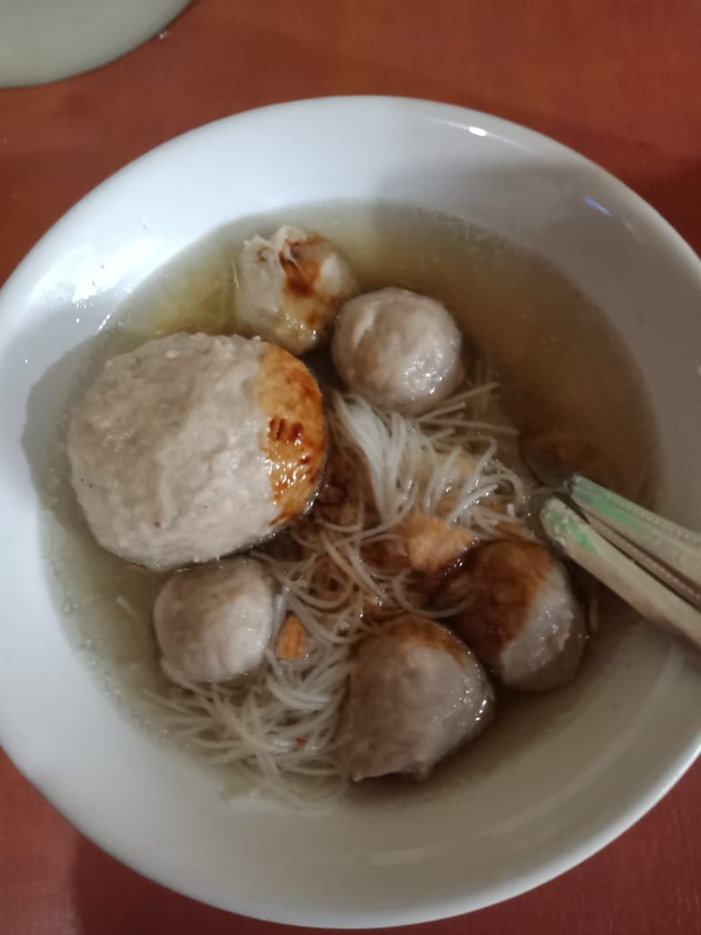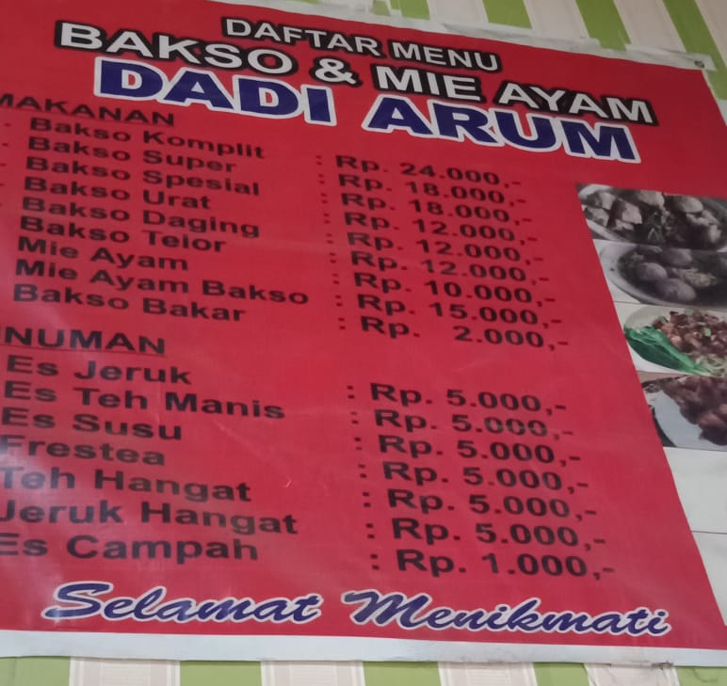

Nama Pemilik : Dadi
Nama Usaha : Bakso Dadi Arum
Berdiri : Sejak Tahun 2016
Alamat Usaha : Jl. Sultan M. Mansyur, Ilir Barat 1, Palembang

Visi:
- menjadikan bakso gokil menjadi baksi yang berkualitas dengan harga yang bisa di terima oleh masyarakan
Misi:
- menjadikan usaha yang halal
- selalu mememberikan kualitas terbaik
- memberikan kepuasan konsumen

Profil warung bakso Pak Yanto Palembang

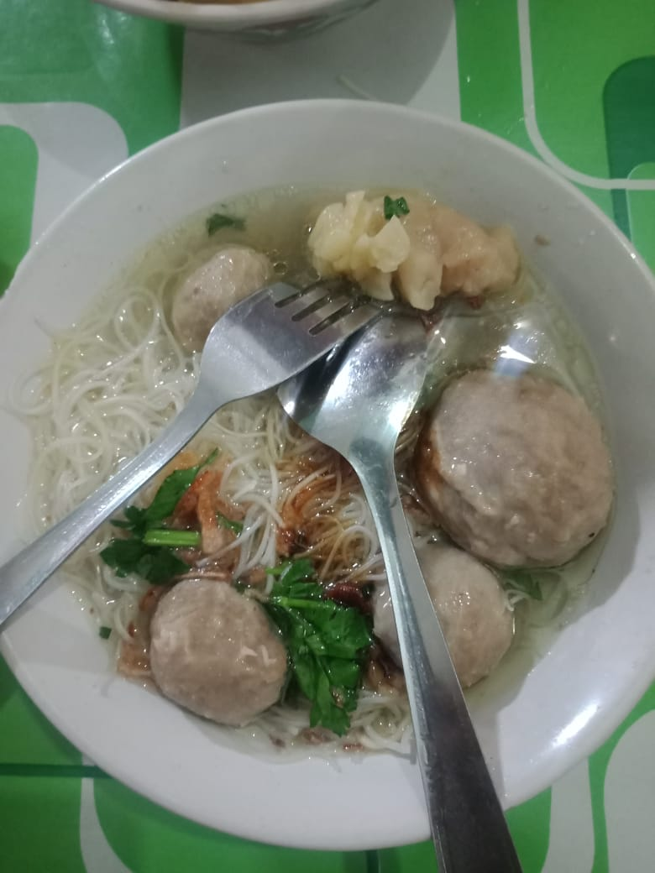
Nama Pemilik : Suyanto
Pendidikan : - Sekolah Dasar
Nama Usaha : Bakso Pak Yanto
Berdiri : Sejak Tahun 2015
Waktu jual : 12.00 WIB – 21.00 WIB
Alamat Usaha : Jl. Lunjuk Jaya Bukit Lama Ilir Bar. I, Kota Palembang, Sumatera Selatan, Bukit Lama

Sejarah Singkat Bakso Pak Yanto
Bakso merupakan usaha kuliner yang sangat digemari oleh masyarakat baik dewasa maupun anak-anak. Bukan hanya rasanyayang nikmat harganyajuga terjangkau bagi kalangan atas, menengah, maupun kebawah.
Salah satu usaha bakso yang dikenal dan sangat digemari oleh masyarakat yaitu Bakso Pak Yanto. Bakso Pak yanto ini merupakan bisnis/perusahaan keluarga yang dikelola oleh keluarga Pak Yanto. Bakso Pak Yanto ini berdiri sejak tahun 2015. Sebelumnya Pak Yanto sudah berjualan di kota kelahirannya, yaitu di Cilegon, Banten. Sebelum pindah ke Kota Palembang Pak Yanto di Banten berjualan bakso secara keliling dari usia 20 tahun. Setelah mendapat modal yang cukup dari hasil berjualan bakso keliling, maka Pak Yanto pindah ke Palembang untuk berjualan bakso secara menetap dengan menyewa kontrakan. Sekarang Pak Yanto dibantu istrinya yaitu Bu Tawit untuk berjualan.
Bakso Pak Yanto ini berawal dari pemilik bakso yaitu Pak Yanto yang dari usia muda sudah menggeluti dunia bisnis bakso. Kemudian mendapatkan sebuah ide untuk membangun usaha bakso dengan konsep yang unik, murah dan banyak diminati oleh masyarakat. Dinamakan dengan Bakso Pak Yanto karena diambil dari sebuah nama pemilik bakso tersebut yaitu Suyanto. Pemilki bakso berharap dengan pengambilan dari namanya tersebut kelak usaha baksonya lebih dikenal oleh kalangan masyarakat.
Visi dan Misi Bakso Pak Yanto
Setiap usaha yang didirikan pasti mempunyai tujuan, untuk mewujudkan tujuan tersebut maka terlebih dahulu menetapkan visi misi usahanya. Visi dan misi suatu usaha ditetapkan dalam rangka untuk mengarahkan dalam menjalankan usahanya. Visi yang diterapkan pada Bakso Pak Yanto ini adalah agar menjadi Raja kuliner di Palembang. Misi yang diterapkan pada Bakso Pak Yanto yaitu:
- Memberi pelayanan terbaik kepada konsumen
- Mempertahankan serta meningkatkan konsep unik, dan murah.

Profil Bakso Gerobak Keliling “Vica”
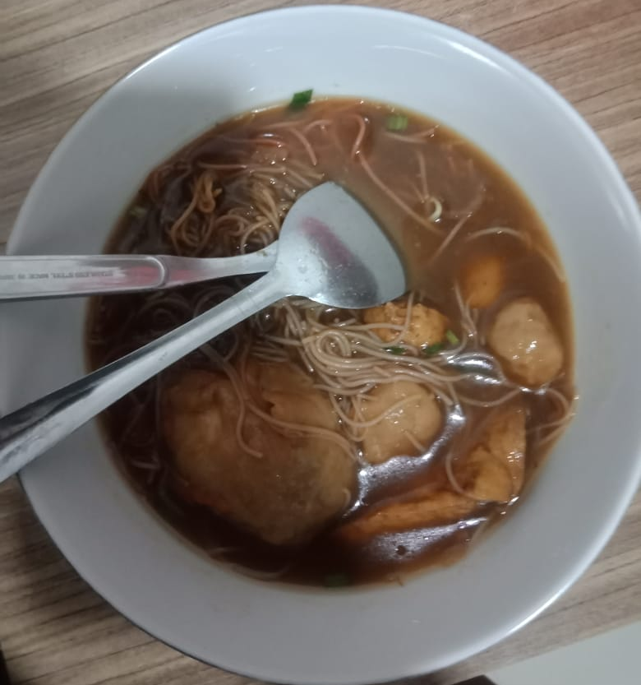
Nama Pemilik : Supriyono
TTL : Lampung, 13 Maret 1975
Pendidikan : - SD Negeri Lampung
- SMP Negeri Lampung
Nama Usaha : Bakso Vica
Berdiri : Sejak Tahun 2014
Waktu berjualan : 16.30 WIB– 22.00 WIB
Alamat Keliling Bakso: Jalan Muhajirin – Ogan – Demang Lebar Daun
Sejarah Singkat Bakso Vica
Pak Supriyono adalah pedagang bakso keliling yang berjualan di setiran jalan Muhajirin, kemudian melewati Jalan Ogan dan Demang Lebar Daun. Beliau memulai usahanya sejak tahun 2014. Sebelum menjadi pedagang bakso, Pak Supriyono bekerja sebagai petani dikota aslinya yaitu Malang untuk mencukupi kebutuhan sehari-hari. Kemudian Pak Supriyono pindah ke kota Palembang dengan harapan dapat bekerja lebih layak dan mendapatkan pendapat yang lebih untuk kebutuhuan sehari-hari keluarganya. Beliau memilih menjadi pedagang bakso keliling, karena pekerjaannya lebih menguntungkan sehinggan dapat mengolah uang setiap harinya. Sedangkan kerugiannya, jika harga pokok lebih mahal, maka keuntungan pun semakin sedikit karena susahnya menaikkan harga.
Dinamakan dengan Bakso Vica karena diambil dari sebuah nama anak pemilik bakso tersebut yaitu Vica. Pemilki bakso berharap dengan pengambilan dari nama anaknya tersebut kelak usaha baksonya lebih dikenal oleh kalangan masyarakat.
Visi dan Misi Bakso Vica
Visi
- Menjadi penjual bakso yang terkenal dan di gemari oleh masyarakat Palembang
Misi
- melayani setiap pelanggan /pembeli dengan senang hati
- menjaga cita rasa makanan yang disukai oleh konsumen
- meningkatkan kualitas kerja

Pengamatan Kualitas Pelayanan dan Cita Rasa dari Warung Bakso

Bakso Granat Mas Azis
Bakso Granat Mas Azis merupakan bakso yang bersikap manis yang di dalamnya terdapat cabe. Inilah yang membedakannya, untuk level Ciyus terdapat 5 – 10 cabe, dan untuk level Galau terdapat 11-25 cabe. Sedangkan untuk level dahsyat terdapat 26 – 50 cabe. Karena namanya lumayan buat penasaran, akhirnya lama kelamaan Bakso Granat Mas Azis ini ramai dicicipi masyarakat dari berbagai penjuru Palembang.
Ditambah lagi berbagai diskon disiapkan khusus bagi pelanggan Bakso Granat Mas Azis. Khusus malam Jumat akan ada uji nyali buat pecinta bakso granat. Pasalnya semua lampu akan dimatikan untuk menahan pedas, bagi siapa yang bersuara akan didiskualifikasi. Sedangkan yang tahan pedas dan tanpa suara akan mendapatkan gratis makan bakso granat. Ada lagi yang unik yang bisa kita temui di Bakso Granat Mas Azis yakni SIM (Surat Izin Mencintai). SIM ini akan menguji kesetiaan pasangannya. Karena akan ada foto pasangan saat sedang makan Bakso Granat Mas Azis. Dan dengan SIM ini pula akan ada potongan harga 5% dari Mas Azis plus hubungan bisa tambah langgeng.
Untuk baksonya sendiri ada beberapa jenis menu dengan nama-nama yang unik seperti peralatan perang tentara dengan level kepedasan yang berbeda-beda. Diantaranya yang paling favorite pilihan pelanggan adalah Bakso Granat (Bakso dengan isi cabe-cabean rawit pedas), Bakso Ranjau (Bakso yang dirahasiakan tingkat kepedasannya), Bakso Basoka (Bakso Kuah Cuka), Bakso Meriam (Bakso yang Menyatu dengan Cabe Uleg yang bikin Seram), Bakso Bumerang (Bakso Berlumuran Bumbu Kacang) dan, Bakso Dinamit (Bakso Ditambah Irisan Cabe Rawit).
Untuk pelayanan yang diberikan oleh pegawai Bakso Granat Mas Azis sangatlah ramah, baik, dan sigap. Warung bakso granat Mas Azis ini memiliki banyak pegawai sehingga pelanggan tidak merasa lama ketika ingin memesan dan datangnya makanan. Selain namanya yang identik dengan peralatan perang, kedai bakso granat ini menggunakan konsep militer. Kedai bakso dicat dengan warna hijau, khas seperti desain markas tentara. Penyambutan warung ini berbeda dengan warung bakso lainnya, warung bakso granat mas azis ini sangatlah unik. Pegawai akan menyambut kedatangan pelanggan dengan memakai seragam unik, yaitu baju tentara sesuai dengan namanya ‘Granat’.
Saya memesan bakso Granat Rawit, merupakan menu pedas terfavorit yang dibuat khusus untuk konsumen pencipta pedas. Kuah dari bakso ini sangatlah merah, aromanya pun menyengat bau cabe. Untuk bakso rawit memiliki keunikan sendiri karena berwarna agak merah. Begitu digigit, rasa pedas cabai rawit langsung menyelimuti rongga mulut. Digigit lagi, ada rasa gurih yang membantu menyamarkan rasa pedas itu. Alhasil, bakso rawit yang kelihatan galak itu malah membuat ketagihan dan memberikan sensasi segar. Saat dimakan bakso ini ternyata sangatlah enak dan pedasnya pas dilidah saya. Daging sapinya sangat terasa, baksonya lembut, kuahnya pedas dan enak dihirup. Seperti bakso pada umumnya juga, bakso ini ada tambahan bihun, tahu, sawi dan cincangan seledri, bakso yang besar dan kecil juga ada. Harga dari bakso Granat Rawit ini adalah 18 Ribu.

Bakso Dadi Arum
Warung Dadi Arum ini berada di jalan Jl. Sultan M. Mansyur, Ilir Barat 1, Palembang. Warung bakso Pak Dadi ini menjadi tempat produksi bakso seakligus tempat tinggal Pak Dadi beserta anak istrinya. Area tempat santap bagi pengunjung lebih kecil dibandingkan ruang di cabang-cabang yang lain. Kedai ini hanya mampu menampung 15 orang pengunjung. Meski ukurannya tak terlalu besar, dan berada di jalan yang cukup ramai dilalu lalang masyarakat banyak makan di kedai ini.
Pak Dadi bersama istrinya dengan ramah akan menanyakan pesanan yang ingin dipesan konsumen. Tanpa menunggu lama, semangkuk bakso akan tersaji di meja pelanggan sesuai dengan pesanan. Seporsi bakso daging dan tahu, bakso kecil, mie kuning, bihun, tauge, dan sawi. Harganya Rp 12.000 per porsi.
Aroma bakso langsung menggoda untuk dimakan. Bakso besar memiliki diameter sekitar 4 cm, hingga bentuknya memang tak berbeda dengan bakso sedang. Diameter bakso kecil kira-kira 3 cm. Pemilihan bahan selalu menjadi prioritas Pak Dadi dalam memproduksi bakso. Contoh, untuk daging, Pak Dadi memilih daging sapi saja.
Berbagai macam menu yang ada diwarung bakso Dadi Arum ini, yaitu bakso telur, bakso daging, bakso komplit, bakso super, bakso special, bakso bakar dan mie ayam. Harga bakso di kedai Pak Dadi lumayan terjangkau. Banderolnya mulai Rp 12.000 hingga Rp 24.000 per porsi. Untuk minuman, tersedia beraneka minuman kemasan yang dihargai rata-rata Rp 5.000 per botol.

Bakso Pak Yanto
Warung Bakso Pak Yanto berfungsi sebagai tempat produksi bakso sekaligus tempat tinggal Pak Yanto, pemilik kedai beserta anggota keluarganya.
Tak heran, area tempat santap bagi pengunjung lebih kecil dibandingkan ruang di cabang-cabang yang lain. Kedai ini hanya mampu menampung 15 orang pengunjung. Meski ukurannya tak terlalu besar, dan berada di jalan yang cukup ramai dilalu lalang masyarakat banyak makan di kedai ini.
Begitu duduk di kedai ini, sang pemilik kedai, Pak Yanto bersama istrinya, dengan ramah akan menanyakan pesanan dengan memberikan kertas menu. Di atas kertas menu, pelanggan diminta mengisi nama di kolom pembeli, sekaligus memberi tanda centang di kolom jenis bakso, mie dan sayuran yang dipesan. Menurut Pak Yanto, format pesanan semacam itu merupakan bentuk peningkatan layanan ke pelanggannya supaya lebih efisien.
Modal dari Pak Yanto per hari bisa mencapai Rp 1.000.000 dan keuntungan yang diperoleh Pak Yanto jika ramai pembeli bisa mencapai Rp 1.500.000.
Tanpa menunggu lama, semangkuk bakso akan tersaji di meja pelanggan sesuai dengan pesanan. Seporsi bakso daging dan tahu, bakso kecil, mie kuning, bihun, tauge, dan sawi. Harganya Rp 10.000 per porsi.
Aroma bakso langsung menggoda untuk dimakan. Bakso besar memiliki diameter sekitar 5 cm, hingga bentuknya memang tak berbeda dengan bakso sedang. Diameter bakso kecil kira-kira 3 cm.
Bakso kecil memiliki tekstur yang halus, dengan tingkat kekenyalan yang pas. Menggigit dan mengunyah bakso kecil menjadi asyik karena teksturnya yang lembut sekaligus kenyal. Rasa baksonya tidak asin, cenderung tawar. Namun begitu digigit, rasa gurih daging akan terasa di lidah.
Yang menjadi nilai tambah untuk cita rasa di bakso ini adalah daging cincangnya yang tidak meninggalkan minyak dan lemak di langit-langit lidah.
Tak hanya itu, kuahnya pun tak meninggalkan lemak sapi di mulut. Hal ini karena pemilik kedai ini tidak memakai gajih sapi untuk membuat baksonya.
Pemilihan bahan selalu menjadi prioritas Pak Yanto dalam memproduksi bakso. Contoh, untuk daging, Pak Yanto memilih daging sapi saja. Selain itu, dagingnya haruslah daging lemusir, supaya baksonya lembut dan bebas dari lemak.
Harga bakso di kedai Pak Yanto lumayan terjangkau. Banderolnya mulai Rp 12.000 hingga Rp 15.000 per porsi. Untuk minuman, tersedia beraneka minuman kemasan yang dihargai rata-rata Rp 4.000 per botol.

Bakso Vica
Di dekat kost tempat saya tinggal, ada seorang pedagang bakso yang sering lewat kost saya tinggal. Bakso Vica namanya. Tanpa menunggu lama, satu bungkus bakso telur yang masih panas pun selesai dibuatnya. Menurut saya rasanya lumayan enak walau tidak seenak bakso bakso sebelumnya yang saya survey. Seporsi bakso telur dan tahu, bakso kecil, mie kuning, bihun, tauge, dan sawi. Harganya Rp 10.000 per porsi.
Ada beberapa macam bakso yang ditawarkan, yaitu bakso daging dan bakso telur. Semua harga baksonya yaitu Rp 10.000 per porsi.
Pelayanan dari Bapak Supriyono ini sangatlah ramah terhadap konsumen, ia sabar bertanya dan cepat menyajikan apa yang konsumen pesan.
Modal jualan bakso keliling Pak Supriyono adalah Rp 300.000 dan keuntungan yang didapat Pak Supriyono jika ramai pembeli bisa mencapai Rp 500.000.

Perbedaan Pedagang Bakso Menetap dan Pedagang Bakso Keliling
Omset
Dari omset pedagang bakso menetap dan pedagang bakso keliling dapat dilihat bahwa omset pedagang bakso menetap lebih tinggi dari pada omset pedagang bakso keliling, itu di sebabkan karena pedagang bakso menetap lebih memiliki tempat yang nyaman dan kekreatifitasan yang baik dan pelayanan yang cukup baik. Dari pada pedagang bakso keliling yang hanya begitu saja cara mereka berdagang dan kebanyakan para pedagang bakso keliling mereka mendapatkan konsumen atau pelanggan dari langganan mereka setelah pedagang bakso keliling menjual dagangannya kepada langganannya maka selanjutnya mereka mencari para konsumen yang lain dengan cara berkeliling. Berdasarkan hasil wawancara penulis, terkadang barang dagangan mereka juga tidak habis. Dan penulis akan merata-ratakan perbadaan dari keseluruhan omset pedagang bakso menetap dan pedagang bakso keliling.
Modal
Setelah terdapat hasil dari pada omset pedagang bakso maka selanjutnya penulis akan membahas mengenai modal yang digunakan pedagang bakso di Kota Palembang. Modal yang digunakan pedagang bakso di Kota Palembang terlihat bahwa pedagang bakso menetap yang lebih banyak memerlukan modal karena kebanyakan dari pada pedagang bakso menetap tersebut memerlukan lebih banyak modal. Pedagang Menetap memerlukan modal untuk membuat bakso atau membeli bahan-bahan untuk membuat bakso tersebut, mereka juga memerlukan modal untuk menyewa tempat atau gedung dan ada juga untuk membayar upah para pekerja yang membantu pedagang bakso menetap tersebut. Sedangkan pedagang bakso keliling mereka hanya memerlukan modal untuk membuat bakso dan bahan-bahan pembuat bakso, ada pun modal yang besar itu hanyalah modal pertama sekali mereka memulai usaha karena mereka memerlukan gerobak atu sepeda motor untuk berkeliling, mereka tidak memerlukan modal untuk menyewa tempat atau gedung, dan membayar upah para pekerja mereka, karena dari hasil wawancara penulis para pedagang bakso keliling hanya di bantu oleh pihak keluarga ataupun anak atau istri dari sim pedagang bakso tersebut. Dari modal yang digunakan penulis merata-ratakan modal pedagang bakso menetap dan pedagang bakso keliling terlihat bahwa modal pedagang bakso menetap berkisar Rp15.000.000 lebih tinggi dari pada modal pedagang bakso keliling yang berkisar Rp5.000.000 maka dari hasil tersebut sudah terlihat jelas modal yang digunakan pedagang bakso di Kota Palembang lebih besar modal yang digunakan pedagang bakso menetap dari pada pedagang bakso keliling.
Total Produksi
Sedangkan total produksi dari pada pedagang bakso menetap dan pedagang bakso keliling di Kota Palembang, total produksi antara pedagang bakso menetap dan pedagang bakso keliling, yang mana hasinya adalah hasil dari pada omset para pedagang bakso menetap dan keliling di bagi harga permangkok. Total produksi pedagang bakso di Kota Palembang terlihat bahwa total produksi dari pada pedagang bakso menetap lebih tinggi dari pada pedagang bakso keliling.
Biaya Produksi
Pedagang bakso menetap memerlukan biaya produksi yang lebih tinggi daripada pedagang bakso keliling, karena sudah jelas terlihat di dalam hasil dari omset para pedagang bakso bahwa pedagang bakso menetap memiliki omset yang lebih tinggi maka memerlukan biaya untuk produksi usaha bakso mereka lebih tinggi pula. Sedangkan pedagang bakso keliling lebih rendah biaya produksinya dari pada pedagang bakso menetap.
Tenaga Kerja
Pedagang bakso menetap memerlukan tenaga kerja yang lebih banya daripada pedagang bakso keliling, karena dari hasil wawancara penulis, pedagang bakso keliling tenaga kerjanya hanya di bantu dengan keluarga anak dan juga istri dari pada para pedagang tersebut, sedangkan pedagang bakso menetap memerlukan banyak tenaga kerja karena pedagang bakso menetap memerlukan pelayan untuk melayani para konsumen, dengan merata-ratakan pedagang bakso menetap memiliki tenaga kerja kurang dari 3 orang sedangkan pedagang bakso keliling tidak melebihi 3 orang

BAB III

PENUTUP

Kesimpulan
Kesimpulan yang dapat ditarik dari penelitian ini adalah sebagai berikut:
- Kualitas Pelayanan yang dimiliki warung Bakso Granat Mas azis sangatlah unik, karena mereka menggunakan konsep tentara dan pelayanannya pun sangatlah ramah.
- Cita rasa dari Bakso Granat Mas Azis yaitu pedas dan enak dilidah.
- Kualitas Pelayanan yang dimiliki warung Bakso Dadi Arum dikategorikan baik dan sabar dalammelayani konsumen
- Cita rasa dari Bako Dadi Arum yaitu enak dan dagingnya lembut
- Kualitas Pelayanan dari Bakso Pak Yanto yaitu sangatlah ramah dan cepat dalam melayani konsumen walau Pak Yanto sudah berumur.
- Cita rasa dari Bakso Pak Yanto ini adalah sangatlah khas dengan aroma kuah bumbu dapur dan daging sapi yang kenyal
- Kualitas Pelayanan dari bakso keliling Vica yaitu Bapak Supriyono sangat sabar dan telaten dalam menyajikan pesanan konsumen
- Cita rasa dari bakso keliling Vica sedikit berbeda dari bakso lainnya karena Pak Supriyono menggunakan ayam sebagai bahan utama bakso, walau seperti itu bakso ini tetap enak dinikmati
- Variabel Cita rasa dan kualitas pelayanan mempunyai pengaruh yang positif dan signifikan terhadap kepuasan pelanggan warung bakso tersebut
- Perbedaan Bakso menetap dan Bakso keliling adalah di jumlah modal dan keuntungan. Bakso menetap mengeluarkan modal yang lebih besar daripda bakso keliling. Begitu juga dengan keuntungan yang didapat, keuntungan bakso menetap biasanya lebih besar dari pedagang bakso keliling.

Saran
Berdasarkan hasil penelitian maka para peneliti lain, diberikan saransaran sebagai berikut.
- Bagi Pengelola

- Di Warung Bakso sebaiknya meningkatkan kualitas produk yang ditawarkan seperti kualitas rasa makanan, kebersihan/higienis, kualitas atau tampilan dan variasi menu, mengingat koefisien kualitas produk yang ditawarkan masih rendah dimata konsumen, dengan meningkatkan kualitas produk maka nilai kepuasan konsumen akan menjadi lebih baik sehingga bisa menarik pelanggan dan mempertahankannya sehingga konsumen tidak akan berpindah pada pesaing lainnya.
- Warung – warung bakso diharapkan menambahkan informasi yang lebih mudah dipahami untuk daftar menu makanan minuman serta brosur informasi untuk memudahkan pengunjung bertransaksi dan mendapatkan informasi tentang warung bakso tersebut. Diharapkan warung bakso tersebut lebih memperhatikan kerapian karyawan.
- Harga yang telah ditetapkan oleh Warung-warung Bakso sudah menarik, akan tetapi dalam meningkatkan jumlah pengunjung makan pihak manajemen Warung-warung Bakso hendaknya memberikan penawaran harga khusus bagi para pengunjung yang pernah mengunjungi agar mau berkunjung kembali.
- Kepuasan pelanggan merupakan hal yang sangat penting yang harus terus diperhatikan untuk menjaga dan mempertahankan konsumen, maka kualitas pelayanan harus selalu dapat ditingkatkan serta keterjangkauan harga yang harus selalu dapat dipertahankan oleh Warung-warung Bakso tersebut agar konsumen selali merasa puas dan melakukan pembelian kembali. Warung-warung Bakso diharapkan dapat memberikan pelayanan secara menyeluruh kepada konsumen, harga yang ditawarkan diharapkan dapat lebih sesuai dengan daya beli konsumen, serta harus lebih memperhatikan penyajian makanan agar tidak terlalu lama.

- Bagi peneliti selanjutnya
Bagi peneliti lain hendaknya perlu dilakukan pengkajian dengan cara memperdalam atau mengembangkan variabel penelitian seperti kualitas produk, harga, dan lokasi, sehingga dapat diperoleh variabel-variabel lain yang berguna bagi pengembangan ilmu pengetahuan.

DAFTAR PUSTAKA

Amalia, W. (2017). ANALISIS KERAGAMAN PRODUK, HARGA, KUALITAS PELAYANAN DAN LOKASI TERHADAP KEPUASAN KONSUMEN. Jember.
FEBRIATY, H. (2014, Maret). STUDI KOMPARATIF PERBEDAAN TOTAL PENJUALAN. Retrieved from Media Neliti Web site: https://www.neliti.com/id/publications/
Hariyo, P. (2012, Juli). profil-usaha-bakso-cinta.html. Retrieved from pradanahariyo.blogspot: http://pradanahariyo.blogspot.com/
Idur. (2018, Agustus 27). Idur-s. Retrieved from blogspot: http://idur-s.blogspot.com/
Pratiwi, I. (2013, Juli 2). makalah-kewirausahaan-bakso-bang-maman/. Retrieved from WordPress.com site: https://indrianipratiwi.wordpress.com/
Wiraswati, R. (2013, Agustus 31). Abdul Anzisy, Pengusaha Bakso Kreatif Asal Palembang. Retrieved from SWA: https://swa.co.id/swa/profile/profile-entrepreneur/
Zaman, J. S. (2018). Pengaruh Kualitas pelayanan Terhadap Kepuasan Konsumen (Survey Pada Usaha Kuliner Bakso di Kecamatan Ciawi Tasikmalaya). ISSN : 2540-7805 Vol.3 No.1.

